
Základní škola Třemošnice, okres Chrudim, Pardubický kraj
538 43 Třemošnice, Internátní 217; IČ: 70989176, tel: 469 661 719,
emaiI: zskola@tremosnice.cz, www.zs-tremosnice.cz
Registrační číslo: CZ.1.07/1.4.00/21.2459
Název: Škola pro každého – kvalita a efektivnost ve využití lidských zdrojů
Výukový materiál
VY_52_INOVACE_23_ PŘEHLED OXIDŮ – 2. část
Název materiálu
(téma): PŘEHLED OXIDŮ – 2. část
Sada: Přírodopis, 2. stupeň
Autor: Ing. Luděk Škrovánek
Anotace: PŘEHLED OXIDŮ – 2. část
(práce s interaktivní tabulí, pracovní list)

© Výukový materiál je majetkem ZŠ Třemošnice, okres Chrudim, Pardubický kraj, 2012

Ing. Luděk Škrovánek, 1.2.2012, 9. ročník, V/2, Člověk a příroda, Přírodopis – OXIDY 2, interaktivní práce

PŘEHLED OXIDŮ – 2. část
KŘEMEN SiO₂
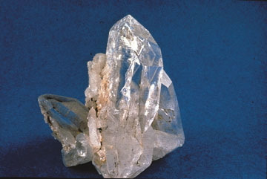
Křemen je obecně známý minerál s chemickým vzorcem SiO₂, hojně se vyskytující v litosféře, kde tvoří jeden z nejdůležitějších prvků.
Křemen vytváří celou řadu odrůd, mezi které patří hvězdovec, čirý křišťál, růžový růženín, hnědá záhněda, chalcedon, achát, onyx, ametyst, tygří oko, železitý křemen, jaspis, žlutý citrín, černý morion a další. Křemen je běžnou součástí žuly, pískovce a mnoha dalších hornin.

- běžný minerál všeobecně rozšířený

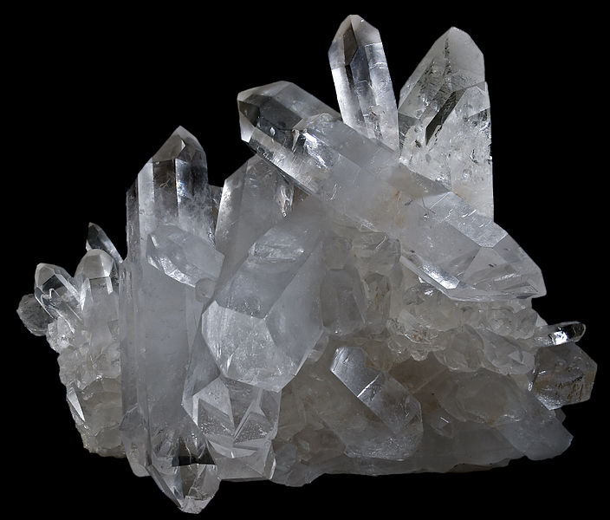
Křišťál
Krystaluje v klencové soustavě.
Křemen se ve velkém množství těží jako součást písků
a štěrků, často se těží na speciální slévárenské anebo sklářské písky.
Pro sběratelské a šperkařské účely se těží drahokamové odrůdy křemene a sbírkové ukázky křemene. Pro šperkařství se získávají zejména mikrokrystalické křemeny (jaspis, achát) a vysoce kvalitní čiré
a nepopraskané záhnědy, křišťály, citríny a ametysty pro výrobu brusů.
ODRŮDY KŘEMENE
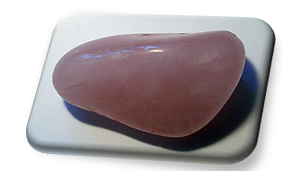 Růženín
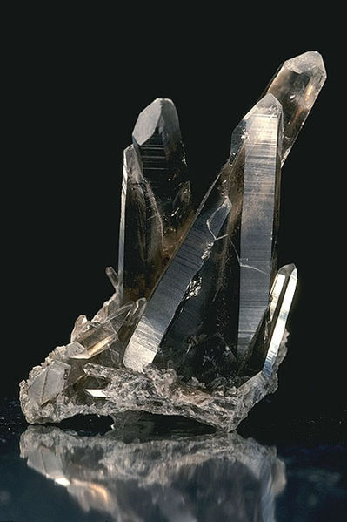 Záhněda

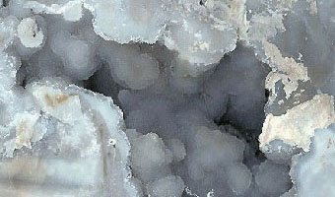 Chalcedon
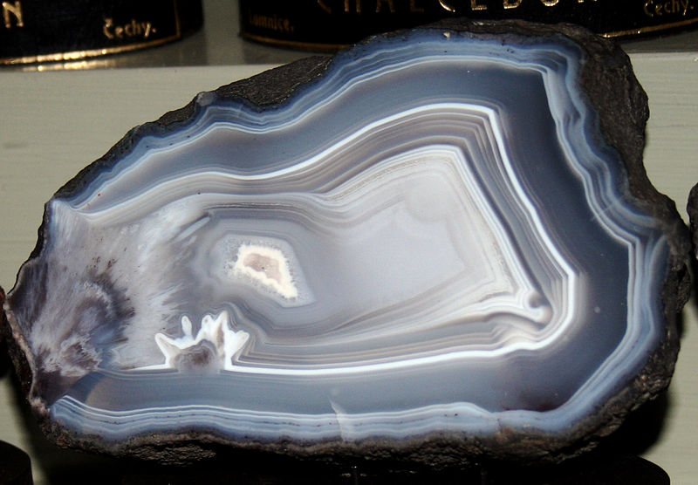
Výbrus chalcedonu
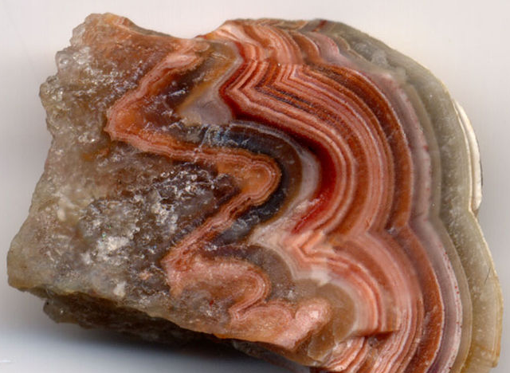 Achát
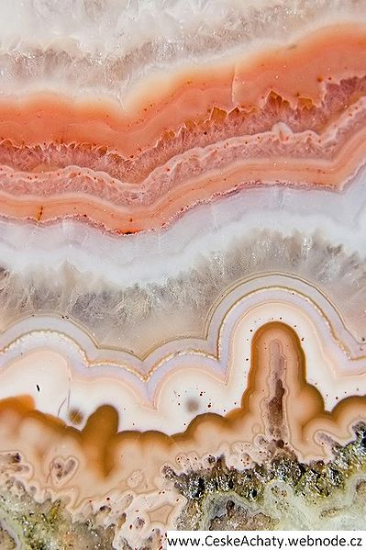 Achát
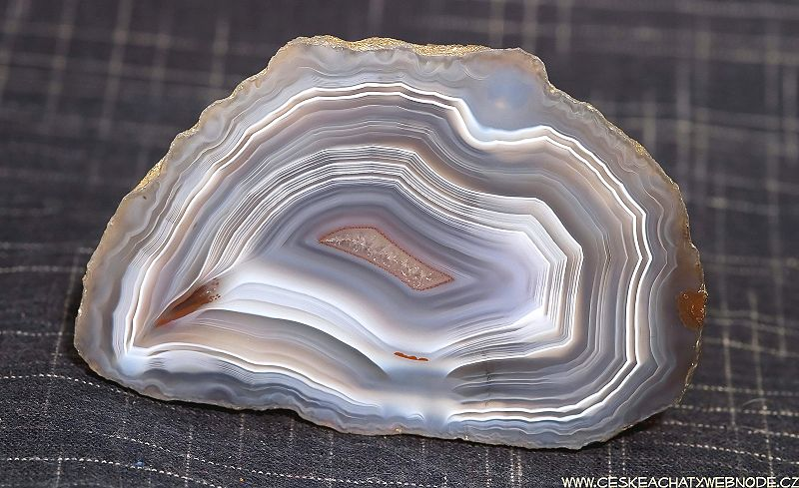 Achát
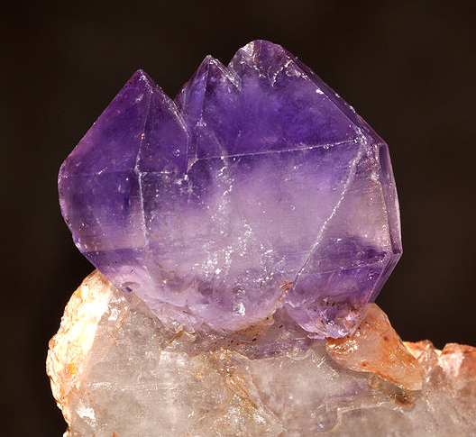
Ametyst
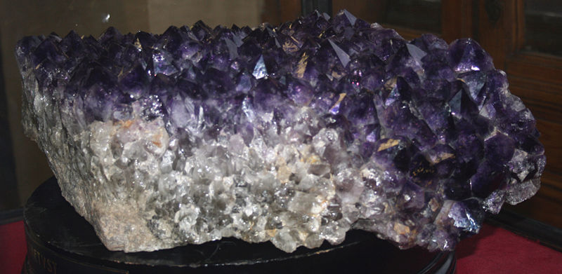Drúza - ametyst

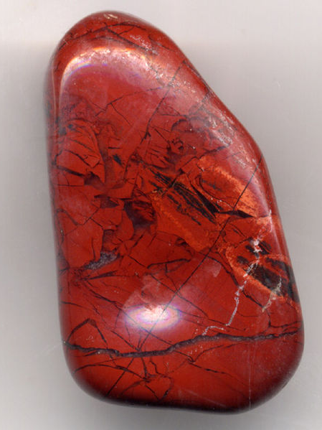 Jaspis
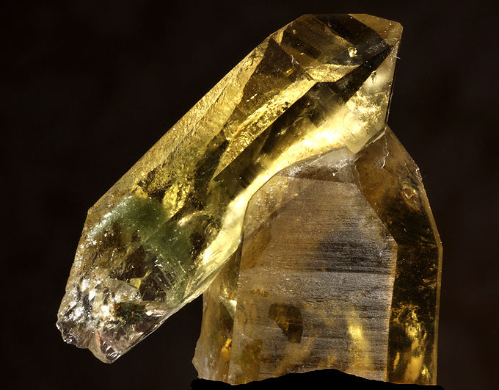
Citrín
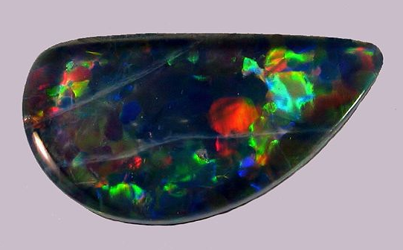 Opál
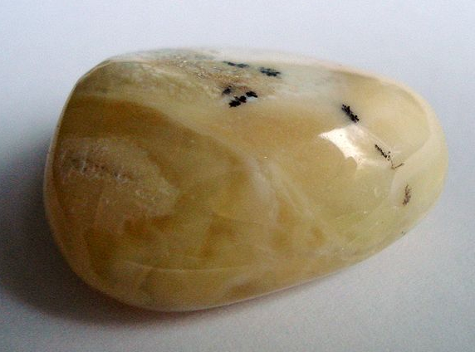 žlutý opál
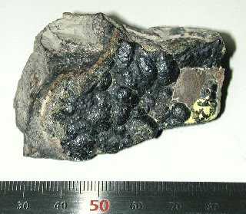 Smolinec (uraninit UO₂)
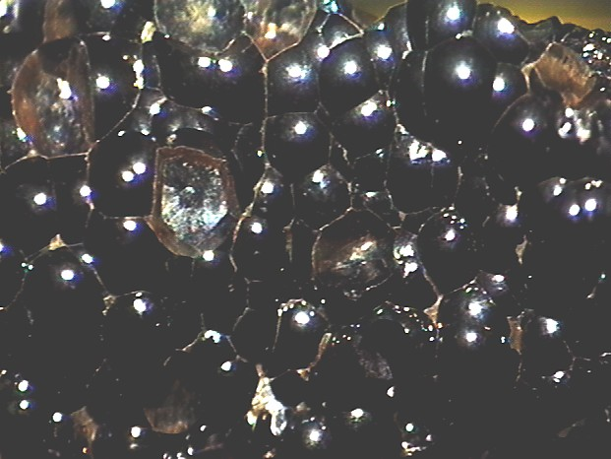Uraninit (Příbram)
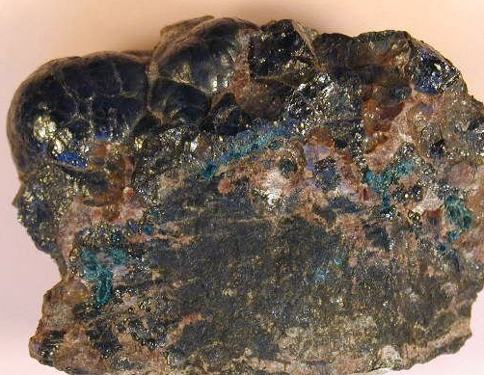
Uraninit (Jáchymov)

http://cs.wikipedia.org/wiki/K%C5%99emen
http://cs.wikipedia.org/wiki/R%C5%AF%C5%BEen%C3%ADn_(nerost)
http://cs.wikipedia.org/wiki/Z%C3%A1hn%C4%9Bda
http://cs.wikipedia.org/wiki/Chalcedon
http://cs.wikipedia.org/wiki/Ach%C3%A1t
http://cs.wikipedia.org/wiki/Ametyst
http://cs.wikipedia.org/wiki/Jaspis
http://cs.wikipedia.org/wiki/Citr%C3%ADn
http://cs.wikipedia.org/wiki/Op%C3%A1l
http://cs.wikipedia.org/wiki/Uraninit
http://web.natur.cuni.cz/ugmnz/mineral/mineral/uraninit.html

